**🚀 加入世界知名紡織成衣製造商**

2025 僑外生培訓幹部【招募說明 & 快速面試】正式起跑！

Polo Ralph Lauren、Lacoste、Under Armour、Abercrombie & Fitch…   
相信這些國際知名服飾品牌你都有聽過！  
想要擁有與這些國際品牌合作的經驗嗎？  
UIC 熱烈招募「2025 僑外生培訓幹部」🔥

立即報名 >> <https://www.accupass.com/go/2025UIC>

🌍 **成立超過50年，深受全球知名品牌信賴**

UIC 廣立興業是世界知名紡織成衣業界的製造、出口商，成立逾五十年，目前於南美洲、亞洲、中東...等地投資設立 11 家成衣/印繡花廠，全球總員工人數近萬人。UIC 生產美國各大名牌針織類成衣，包括：Polo Ralph Lauren、Lacoste、J Crew、American Eagle、Under Armour、 Tommy Hilfiger、 Abercrombie & Fitch、 Hollister。

**UIC 廣立興業官方網站：**<https://www.uictw.com/>

**2025 UIC 僑外生培訓幹部｜招募說明會 & 快速面試**

* 活動日期｜2025/6/14（六）
* 活動時間｜10:00-16:00（09：30 開放報到）
* 活動地點｜UIC 台北總部**（台北市內湖區基湖路3巷45號1樓 -內湖科技園區)**
* 立即報名 >> <https://www.accupass.com/go/2025UIC>

**【適合對象】**

1. 想要留臺工作具有企圖心的僑外生
2. 具備良好的中英語表達能力，想加入跨國企業工作
3. 想接受挑戰與國際知名品牌協力合作者

**【活動亮點】**

* 現場快速面談，報名即獲取一對一面試機會
* UIC僑外生培訓幹部親自分享職涯經驗
* 完整開箱僑外生培訓幹部計畫及UIC企業文化

**※交通費補助**

提供雙北縣市以外參加者交通費補助，依所在地至活動場地當日交通費計算**（需於報名表事先登記並於活動後提供乘車證明）**

【補助金額上限】

北部地區（台中以北）：新台幣 300 元/人

南部地區（彰化以南）：新台幣 600 元/人

→ **關於「僑外生培訓幹部」及「招募職缺資訊」>>**

**關於僑外生儲備幹部計畫**

UNITED INFINITE CORP. 廣立興業是紡織成衣業知名成衣製造、出口商。目前於美國、亞洲與中東等地投資設立多家成衣廠。台北總公司主要業務以接單、採購及裝運主、副料至成衣生產地為主。是一家相信人性化管理,鼓勵員工發展創意工作型態的公司。採部門利潤中心制度,依工作表現享有獎金與紅利。

目前招募僑外生培訓幹部，分在台灣工作及海外工作兩種職缺。

職缺招募對象為：

僑外生培訓幹部（台灣）：在台僑外生，有意願來台工作的外籍人士

僑外生培訓幹部（越南/柬埔寨）：有意願前往越南/柬埔寨工作的僑外生或外籍人士

**職稱：僑外生培訓幹部（台灣/海外）**

**工作内容**

1. 協助客人產品開發、進度掌控
2. 與國內外客戶/工廠/廠商溝通串聯
3. 確認報價，問題協調處理
4. 與工廠聯繋控管品質/生產/驗貨/出貨/報關等事宜
5. 內部ERP系統操作及審核
6. 生產線進度掌控
7. 客戶管理：掌握客人對於整體廠務的需求，能與來訪客戶良好互動、建立關係
8. 累積與發：歷各項管理任務，持續培養管理職能

**具備條件**

* 表達流暢：良好的中英語表達能力

1. 英文精通-TOEIC 750分以上
2. 華語流利-TOCFL C等5級以上

* 主動積極：具突破的企圖心
* 思維敏捷：擅數字分析與整合
* 抗壓性高：擅解決突發問題
* 科系無限制，商學院/服裝相關科系畢業者佳

**薪資待遇**

僑外生培訓幹部（台灣）：NTD 35K-40K / monthly

僑外生培訓幹部（越南/柬埔寨）：USD 1,400-1,600 / monthly

**工作地點：**

* 台灣：台北市內湖區基湖路三巷45號
* 越南：Trang Bang Industrial Park (6th Street, An Tinh Commune, Trang Bang District, Tay Ninh Province)
* 柬埔寨： Road No.4, Prey Pdao Village, Trapaing Korng Commune, Samroang Tung District, Kampong Speu Province, Kingdom Of Cambodia.

【培訓時程規劃】

**僑外生培訓幹部（台灣）**

*台北培訓一年後，將有機會安排至海外實習，熟悉生產流程。

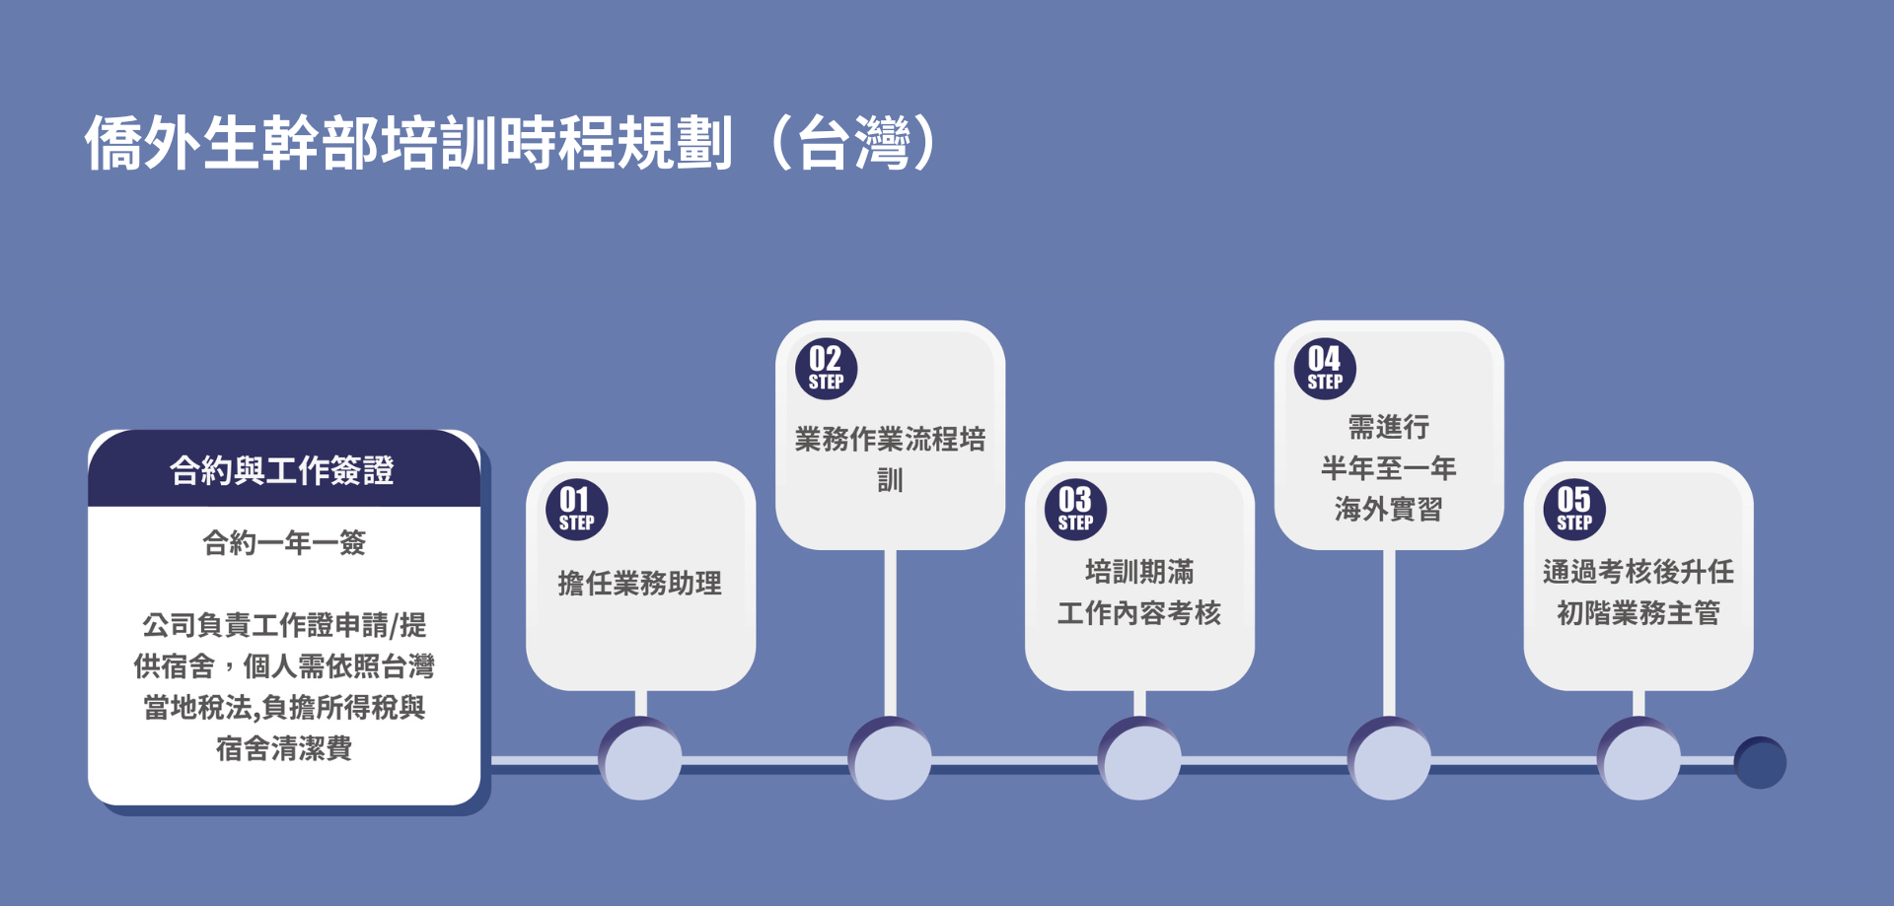

**僑外生培訓幹部（海外）**

*海外儲備幹部將直接於外廠(越南/柬埔寨)上班，實地熟悉生產流程。

